infoTins

Sistema Web para a

Documento de especificação de requisitos e projeto do sistema
Este documento contém a especificação dos requisitos para um sistema Web para a loja infotins apresentando a situação atual e a pretendida, além da modelagem necessária à sua implementação. Trata-se de um projeto hipotético utilizado para a disciplina de Engenharia de Software II.
Grupo [2]
Componentes: [Augusto Pugas Nascimento Aires, Emily Piazza Lopes, Neuton Marciel]
Data: 08/02/2018

Sumário
1. Visão de Negócio 3
1.1 Objetivo 3
1.2 Situação atual 3
Documentação de levantamentos 3
1.3 Situação proposta 3
2. Requisitos 4
2.1 Requisitos Funcionais 4
2.2 Requisitos Não Funcionais 4
3.Diagrama de Casos de Uso 5
3.1 Vendas de Produtos 5
Detalhamento do caso de Uso 5
4. Diagrama de Atividades 6
5. Diagrama de Classes 7
6. Diagrama de Sequência 8
7. Projeto de Banco de Dados 9

1. Visão de Negócio

[Insira aqui uma introdução para a visão de negócio]

1.1 Objetivo

[Insira aqui o objetivo do projeto]

1.2 Situação atual

[Insira aqui a situação atual do negócio]

Documentação de levantamentos

[Insira aqui a documentação de levantamentos: ata de reunião do cliente]

1.3 Situação proposta

[Insira aqui a situação proposta para o negócio]

2. Requisitos

2.1 Requisitos Funcionais
<RF001><Gerenciar Cliente>
Nesse requisito, o sistema deverá ser capaz de fazer o gerenciamento dos clientes, deverá ter funções como: Adicionar, Alterar e excluir clientes. Deverá armazenar os seguintes dados dos Clientes: nome, CPF, RG, telefone e e-mail.

<RF002><Gerenciar Funcionários>
Nesse requisito, o sistema deverá ser capaz de fazer todo gerenciamento de seus funcionários, além dos dados básicos do cadastro comonome, CPF, RG, endereço, telefone, e-mail e senha para acesso ao sistema.

<RF003><Gerenciar Fornecedores>
O Sistema terá que oferecer suporte para o cadastro dos fornecedores, visto que com o registro dos mesmos, facilitará na hora de realizar os pedidos, além da fidelização com fornecedores, o que possibilita facilidades na hora da negociação e pagamento. Os serem salvos dos Fornecedores são: razão social da empresa, CNPJ, nome para contato, telefone e e-mail.

<RF004><Vender Produtos>
No sistema deverá realizar todos os processos para realizar a venda dos notebooks como : Data da venda, nome do Cliente, produto(s) vendido(s), quantidade vendida de cada produto e a forma de pagamento. Deverá ser possível inserir vários produtos distintos em uma venda. Após o registro da venda é emitido a nota fiscal ao cliente contendo informações como: Valor unitário de cada produto e o valor total da compra que serão calculados automaticamente pelo sistema.

<RF005><Cadastrar Produtos>
Todos os produtos chegados na empresa, deverão ser cadastrados para que possa se ter o total controle, assim como gerenciamento do estoque, os dados a serem armazenados dos produtos são : configuração, marca e valor de venda. No cadastro, deverá ser registrado a Data de entrada, Produto, Fornecedor, valor da compra, Quantidade de Itens. Deverá ser possível inserir vários produtos distintos.

<RF006><Pagar Produtos>
Os pagamentos poderão ser em dinheiro e cartão de crédito.

2.2 Requisitos Não Funcionais

<RNF001><Usar banco de Dados Gratuito>
O serviço que armazenará os dados, deverá ser gratuito para que não haja despesa extra.

<RNF002><Acessar o sistema restritamente>
Para acessar o sistema, só pessoas cadastradas. Utilizando seu e-mail e senha para acessar o sistema. O funcionário além de realizar a venda, poderá cadastrar novos clientes, produtos e fornecedores, além de gerenciar a entrada de novos produtos. Poderá também consultar dados e emitir históricos de vendas.

<RNF003><Identificar funcionário>
O funcionário será identificado automaticamente pelo login no sistema .Quando for registrada a venda, o sistema deve dar baixa automaticamente no estoque, atualizando a quantidade restante.

<RNF004><Usar Sistema Web>
O Sistema deverá funcionar via web, sendo necessária uma estrutura para acesso à internet de qualidade.

3. Diagrama de Casos de Uso

3.1 Vendas de Produtos

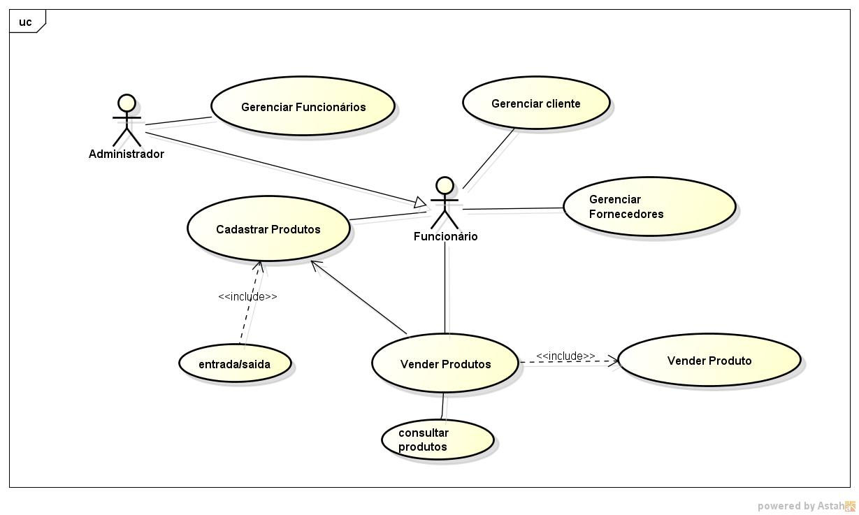

Detalhamento do caso de Uso

4. Diagrama de Atividades

[Insira aqui o diagrama de atividades para o caso de uso ]

5. Diagrama de Classes

[Insira o diagrama de classes de domínio para o sistema]

6. Diagrama de Sequência

[Insira aqui o diagrama de sequência para o caso de uso ]

7. Projeto de Banco de Dados

[Insira aqui o projeto de banco de dados do sistema ]

